26. januára 2026
Nadácia Henkel Slovensko vyhlasuje ôsmu výzvu pre projekty podporujúce seniorov
Bratislava – Nadácia Henkel Slovensko spustila už ôsmy ročník grantovej podpory projektov určených na pomoc seniorom. Za sedem rokov fungovania programu podporila viac než 500 projektov v celkovej sume presahujúcej 358 000 eur, ktoré zlepšujú kvalitu života starších ľudí v zariadeniach sociálnych služieb i v domácom prostredí. V aktuálnom ročníku vybraným projektom prerozdelí sumu 57 000 eur a päť výnimočných iniciatív navyše odmení Cenou za inovatívnosť v celkovej hodnote 5 000 eur. Organizácie majú čas na podanie prihlášok do 3. marca 2026.

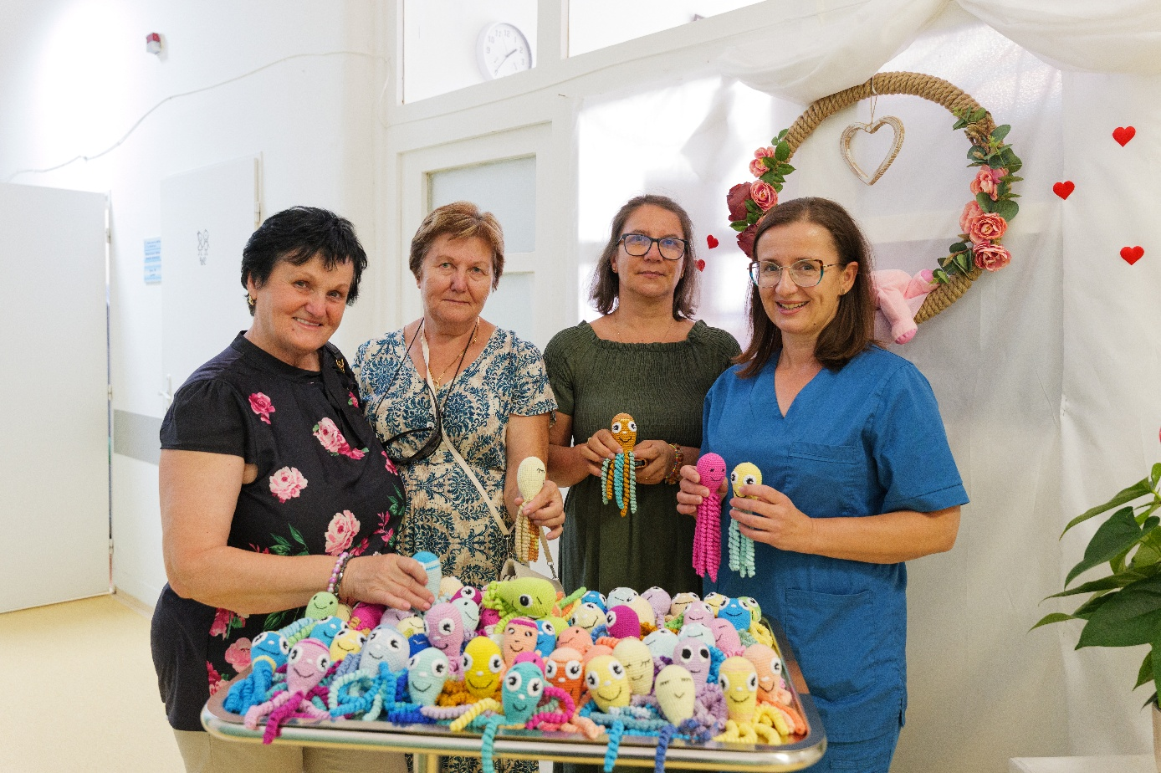
Projekt Z klbka srdca organizácie Mladiinfo Slovensko, podporený v roku 2025, združuje seniorky z obce Turany nad Ondavou, ktoré vyrábajú háčkované chobotničky z priadze pre predčasne narodené deti.
Aj tento rok, z podielu zaplatenej dane, otvára Nadácia Henkel Slovensko grantovú výzvu Henkel Slovensko seniorom v spolupráci s Centrom pre filantropiu. Celkový rozpočet 8. ročníka programu predstavuje 57 000 eur, pričom každý projekt môže získať až 1 500 eur. Program sa zameriava na riešenie aktuálnych výziev seniorov a podporu iniciatív, vďaka ktorým môžu žiť plnohodnotne a dôstojne. Prioritami sú pozitívny vzťah k starnutiu, prekonávanie osamelosti a generačných rozdielov, starostlivosť o duševné zdravie a posilňovanie ich pocitu užitočnosti pre spoločnosť. Program podporuje tiež digitálnu vzdelanosť, ekologické projekty a dobrovoľnícke aktivity zamerané na aktívne starnutie.
Seniori patria k najzraniteľnejším skupinám v spoločnosti a ich potreby neustále rastú. Nadácia Henkel Slovensko preto už ôsmy rok systematicky podporuje projekty, ktoré skutočne menia životy seniorov a pomáhajú vytvárať spoločnosť, ktorá si váži svojich starších členov. V minulom roku odbornú výberovú komisiu zaujali aj projekty, ktoré dokázali, že seniori môžu byť aktívnymi členmi komunity – nie len prijímateľmi pomoci, ale aj jej poskytovateľmi. Grantový príspevok podporil napríklad aj činnosť organizácie, v rámci ktorej seniorky z malej obce háčkujú špeciálne chobotničky pre predčasne narodené deti v nemocnici. Inšpiratívne boli aj aktivity zamerané na zachovávanie tradičných remesiel a ich odovzdávanie mladším generáciám či netradičné divadelné predstavenia pomáhajúce seniorom chrániť sa pred podvodníkmi.
„Podpora seniorov je pre nás prioritou už od roku 2019. O to viac si dnes vážim cestu, ktorú sme ako firma prešli a konkrétne výsledky, ktoré sa nám v spolupráci s Centrom pre filantropiu podarilo dosiahnuť. Medzigeneračný dialóg považujeme za jednu z kľúčových hodnôt. Práve vzájomné učenie sa, rešpekt a zdieľanie skúseností dávajú našim aktivitám skutočný zmysel. Som presvedčená, že spoločenská zodpovednosť má byť prirodzene medzigeneračná – pretože hodnoty, ktoré dnes budujeme, sa nám raz vrátia v čase, keď budeme v seniorskom veku my sami,“ vysvetľuje Zuzana Kaňuchová, riaditeľka korporátnej komunikácie Henkel Slovensko, Henkel ČR a Henkel Magyarország.
Nadácia Henkel Slovensko pripravuje pre záujemcov o predloženie projektu informačný webinár v utorok 10. februára 2026 od 14.00 do 15.00 h. Počas webinára bude predstavený grantový program, jeho podmienky a odporúčania pre prípravu projektu. Prihlásiť sa na webinár je možné prostredníctvom online prihlášky. Po vyplnení prihlášky budú záujemcom zaslané detailné organizačné inštrukcie.
Aj v tomto roku ocenené projekty vyberie odborná komisia, ktorá navrhne aj nominácie na Cenu za inovatívnosť, ktoré získa 5 výnimočných projektov. O konečnom výbere piatich ocenených následne rozhodnú hlasovaním zamestnankyne a zamestnanci spoločnosti Henkel Slovensko spoločne so širokou verejnosťou. Finančné prostriedky na Cenu za inovatívnosť vo výške 5 000 eur (1 000 eur pre každý projekt) poskytne spoločnosť Henkel Slovensko z charitatívneho výťažku získaného počas celofiremných podujatí a z podielu zaplatenej dane.
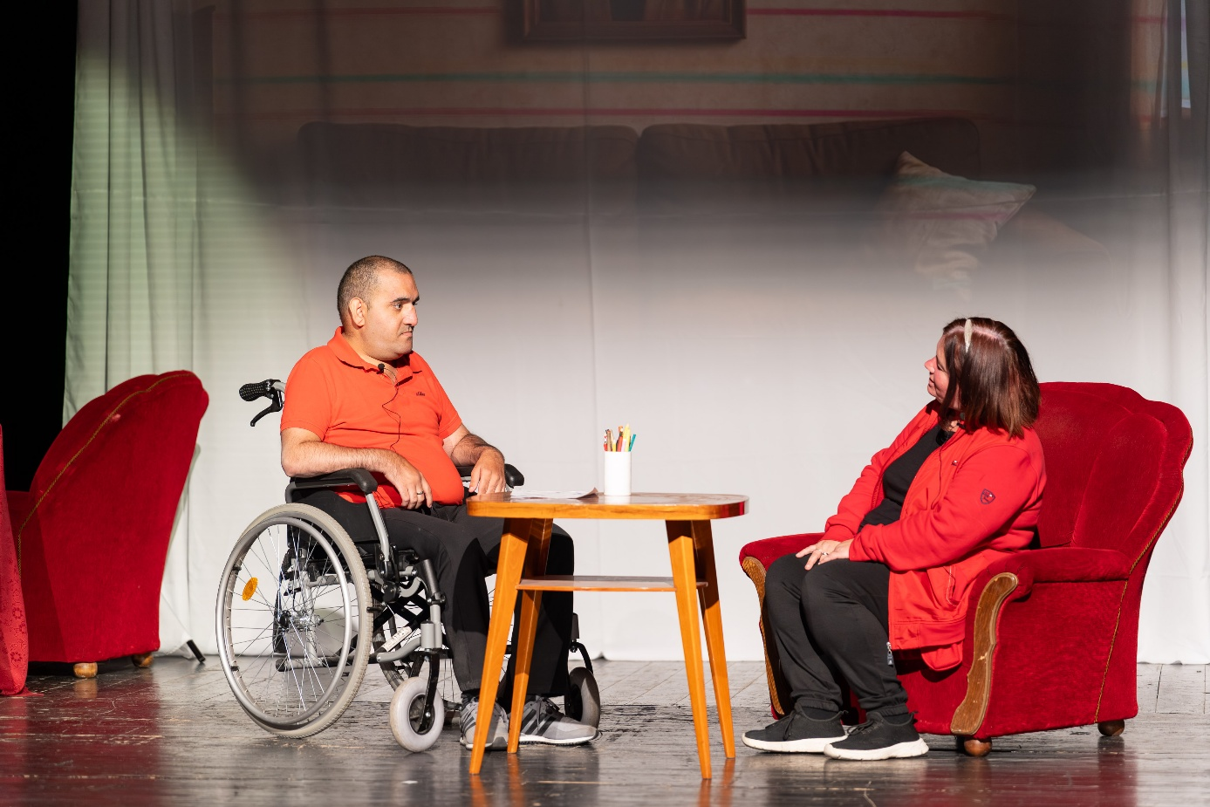
Ďalší podporený projekt za rok 2025 – Projekt Bezpečná jeseň Zariadenia sociálnych služieb SVETLO z Volkoviec, ktorý pomocou divadelných predstavení učí seniorov brániť sa podvodníkom.
Od 26. januára 2026 sa do grantového programu môžu prihlásiť mimovládne neziskové organizácie, organizácie verejného sektora poskytujúce sociálne služby, ale aj iné subjekty zamerané na sociálnu pomoc. Predložené projekty bude hodnotiť odborná komisia, ktorá posúdi ich aktuálnosť, inovatívnosť, pozitívny prínos pre kvalitu života seniorov, ale aj relevantnosť vo vzťahu k potrebám seniorov. Víťazné projekty získajú príspevok do výšky 1 500 eur na jeden prihlásený projekt, pričom tieto finančné prostriedky môžu byť použité na materiálne náklady, organizačné výdavky či cestovné náklady. Predkladanie projektov je možné výhradne elektronicky prostredníctvom vyplneného formulára na stránke cpf.eprojekty.sk najneskôr do 3. marca 2026 do 23:59 hod.
Všetky podrobnosti a celé znenie výzvy je k dispozícii v dokumente Henkel Slovensko seniorom 2026.

Sedem rokov zmysluplnej pomoci seniorom na Slovensku
Nadácia Henkel Slovensko sa aktívne orientuje na zlepšenie kvality života seniorov už od roku 2019. Za sedem rokov existencie grantového programu nadácia podporila 503 projektov z celého Slovenska celkovou sumou presahujúcou 358 627 eur. V uplynulom roku išlo o sumu takmer 62 tisíc eur, ktorú Nadácia rozdelila medzi 73 projektov. Medzi hlavné podporené oblasti v roku 2025 patrili komunitné stretnutia, terapeutické aktivity, záhradné projekty a digitálne vzdelávanie. Seniori sa mohli zapojiť do stretnutí v rámci svojich komunít, kde spoločne tvorili, diskutovali či hrali spoločenské hry. Výrazný záujem bol aj o terapeutické programy so zvieratami či záhradné aktivity, ktoré priniesli radosť a oživili spomienky na prácu v exteriéri. Podporené boli tiež projekty prepájajúce generácie – napríklad iniciatívy, v ktorých seniori odovzdávali tradičné remeslá mladším, alebo projekty, kde seniori sami pomáhali iným, ako napríklad výroba terapeutických pomôcok pre predčasne narodené deti. V minulom ročníku sa do plánovaných aktivít zapojilo viac ako 6 300 seniorov a pri realizácii projektov pomohlo viac ako 450 dobrovoľníkov. Finančná podpora z nadácie smerovala do všetkých regiónov Slovenska, pričom najväčší počet projektov bol realizovaný v Nitrianskom, Trnavskom a Žilinskom kraji.

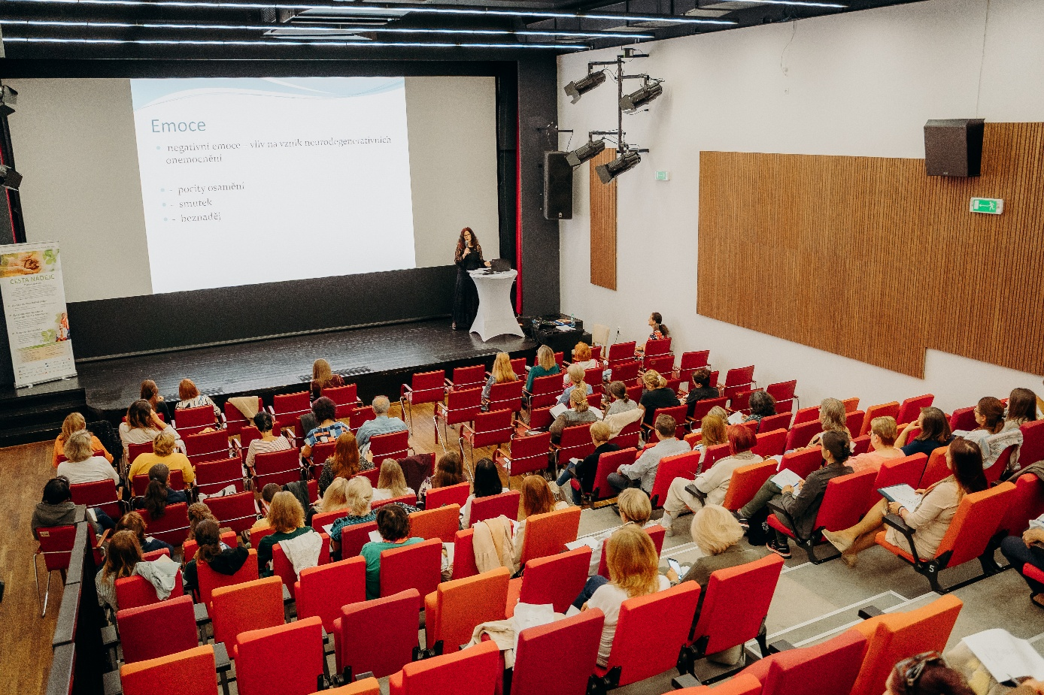
Projekt Kráčajme spoločne za lepším zdravím organizácie Cesta nádeje z Košíc, sa komplexne venuje problematike demencie a Alzheimerovej choroby.

Konzultácie a kontakt pre grantovú výzvu
Bližšie informácie a pomoc pri spracovaní projektov poskytne koordinátorka programu z Centra pre filantropiu, Monika Hanko, na tel. č.: 0905 552 440 alebo na e-mailovej adrese: hanko@cpf.sk.

O spoločnosti Henkel
Vďaka svojim značkám, inováciám a technológiám je spoločnosť Henkel svetovým lídrom na trhoch s priemyselným a spotrebným tovarom. Obchodná divízia Adhesive Technologies je globálnym lídrom na trhu so spojovacími a lepiacimi materiálmi, tmelmi a funkčnými nátermi. Obchodná divízia Consumer Brands sa drží na popredných miestach na mnohých svetových trhoch predovšetkým v segmentoch vlasovej kozmetiky a pracích a čistiacich prostriedkov pre domácnosť. Medzi tri najsilnejšie značky spoločnosti patria Loctite, Persil a Schwarzkopf. Vo finančnom roku 2024 vykázala spoločnosť Henkel obrat vo výške viac než 21,6 mld. eur a upravený prevádzkový zisk približne vo výške 3,1 mld. eur. Prioritné akcie spoločnosti Henkel sú kótované na nemeckom akciovom indexe DAX. Udržateľnosť už dlhodobo patrí medzi tradičné priority spoločnosti Henkel, pričom na plnenie konkrétnych cieľov má spoločnosť vypracovanú jasnú stratégiu dlhodobej udržateľnosti. Spoločnosť Henkel bola založená v roku 1876 a dnes celosvetovo zamestnáva približne 47 000 zamestnancov, ktorých spája silná firemná kultúra, spoločné hodnoty a spoločné poslanie: „Pioneers at heart for the good of generations“. Viac informácií nájdete na stránkach www.henkel.com.

O spoločnosti Henkel Slovensko
HENKEL SLOVENSKO spol. s r. o. pôsobí na slovenskom trhu od roku 1991 a zastrešuje obe obchodné divízie spoločnosti – Henkel Consumer Brands a Henkel Adhesive Technologies. Významnou súčasťou je aj GBS⁺ Bratislava – najväčšia expertná pobočka skupiny Henkel na svete. Od svojho založenia v roku 2006 poskytuje služby naprieč Európou a ďalšími regiónmi vo viac ako 30 jazykoch a zamestnáva vyše 1 600 odborníkov. Spolu s lokálnym obchodným zastúpením, ktoré ponúka viac než 50 značiek, má Henkel na Slovensku viac ako 1 900 zamestnancov. Spoločnosť je osem rokov po sebe ocenená titulom Najzamestnávateľ v kategórii Centrá zdieľaných služieb. Taktiež získala množstvo uznaní za svoj prístup k diverzite, rovnosti a inklúzii, udržateľnosti, starostlivosti o zdravie zamestnancov a inovatívnej komunikácii. Viac informácií nájdete na stránke www.henkel.sk.

Kontakt
Zuzana Ozanová
Agentúra Seesame

Telefón: +421 918 421 739
E-mail: ozanova@seesame.com

